Reunión de equipo del módulo 7: EVALUACIÓN posterior a la acción del LGRP

EQUIPO: DIRESA

PARTICIPANTES:

Tania Hanoi Alacron Falcon

Yeni Aracelli Anicama Barrios

Maria Angelica Bautista Huancahuari

Shivani Malpartida Seguil

Rosana Herlinda Calvera Rojas

Elizabeth Lidia Flores Ayala

Luis Alberto Espinoza Reymundo

Nancy Maria Brizuela Pow Sang

FECHA Y HORA DE REUNIÓN:
22 de setiembre del 2022, hora 19:00 hrs

Objetivos
- Examinar los progresos en la respuesta al reto del equipo
- Acordar cómo continuarán el monitoreo y la implementación de su plan de acción.
- Examinar cómo ha influido el programa en la dinámica de su equipo y cómo planean continuar trabajando juntos.

Resultados previstos
- Acuerdo sobre los próximos pasos para continuar trabajando en su plan de acción.
- Acuerdo sobre cómo continuarán trabajando como equipo.

Duración: 2 horas

Instrucciones
- Presente los objetivos, la agenda y los resultados previstos de la reunión. 5 minutos
- Examine junto con su equipo el estado del reto del equipo preguntando: 30 minutos
- ¿Qué avances hemos logrado para enfrentar al reto que identificamos?
A la actualidad se encuentra en proceso de revisión de bibliografía por parte del equipo para poder socializar a las autoridades locales.

- Facilite la discusión sobre el modo en el que el equipo continuará trabajando en su plan de acción.
- ¿Cómo vamos a continuar trabajando en el reto que hemos identificado o en otros retos urgentes?
- Reajustar el plan en equipo, para actualizar fechas y responsables de las actividades. (martes 27/09/02022 a las 7:00 a 7:30pm)
- Realizar reuniones de trabajo continuas y cortas de acuerdo a la necesidad (virtual o presencial).
- Realizar reuniones de monitoreo

- Discutan sobre la dinámica del equipo respondiendo a las preguntas siguientes. 45 minutos
- ¿Qué es lo que nos gusta de nuestro modo de trabajar en equipo?
- Participación mayoritaria de los participantes del equipo
- Participación activa del equipo con sugerencias y aportes
- Nos permite confraternizar como compañeras de trabajo y fortalecer más confianza
- Participación de los miembros del equipo para conocernos más y entender la labor que realizan en sus áreas.
- Permitió cumplir el trabajo de manera grupal.
- Nos ha permitido entender la importancia de delegar funciones y responsabilidades, no sentirnos indispensables.

- ¿Cómo han servido las reuniones de equipo para hacer frente al reto?
- Para identificar la problemática de la situación que era necesario corregir organización de los Comités Comunitarios Anticovid - CCA para hacer frente a la Pandemia.
- Se logra interiorizar la importancia de la participación de la Comunidad de la solución de la problemática de la COVID-19 en la región Ica.

- ¿Qué podemos mejorar en nuestra forma de trabajar juntos de aquí en adelante?
- Fortalecer y continuar el trabajo en equipo de aquí en adelante.
- Aplicar las enseñanzas en relación en las funciones de la Gerencia y Liderazgo en la Institución que laboramos.
- Identificar y fortalecer nuevos liderazgos en las áreas del trabajo.

- Reconozcan las contribuciones individuales. 15 minutos
- Reparta al azar entre los participantes, los nombres de los miembros del equipo. Cada persona ofrecerá públicamente un reconocimiento positivo sobre el trabajo de la persona que le haya tocado. Anímelos a ser lo más concretos posible. Puede proponer un ejemplo, como: “Quiero reconocer la puntualidad de XX en su asistencia a todas las reuniones y su valiosa contribución al debate”.
- Shivani de Tania: Quiero reconocer su capacidad de coordinar y liderar la implementación del Programa de Liderazgo.
- Tania de Luis: Quiero reconocer el cumplimiento de las tareas encomendadas y se preocupa en el desarrollo de su trabajo.
- Luis de Elizabeth: Reconozco su exigencia en el cumplimiento de sus funciones.
- Elizabeth de Rossana:
- Rossana de Nancy: Reconozco el compromiso y cumplimiento en el desarrollo de las actividades y su trayectoria, su experiencia para cumplir con las tareas.
- Nancy de María: Reconozco capacidad que tiene para transmitirnos y de contagiarnos el entusiasmo por su trabajo.
- María de Shivani: Reconozco la solidaridad y exigente para el trabajo, transmitiendo, enseñando y compartiendo el trabajo con los compañeros.
- Tania de Yeni: Reconozco su entrega, su sinceridad y su entrega en el trabajo, su liderazgo y le gusta enseñar.

- Anuncie que las reuniones del LGRP han terminado oficialmente, pero que continuarán trabajando juntos tal como se acordó en el punto 3. 10 minutos
Elaborar un cronograma de reuniones desde octubre hasta febrero 2023
Cada fin de mes o dependiendo la fecha que se decida

MES | DÍA | HORA
OCTUBRE- 2022 | 27-10-2022 | 7:00pm
NOVIEMBRE- 2022 | 29-11-2022 | 7:00pm
DICIEMBRE- 2022 | 28-12-2022 | 7:00pm
ENERO- 2023 | 26-01-2023 | 7:00pm
FEBRERO -2023 | 28-02-2023 | 7:00pm

ANEXOS
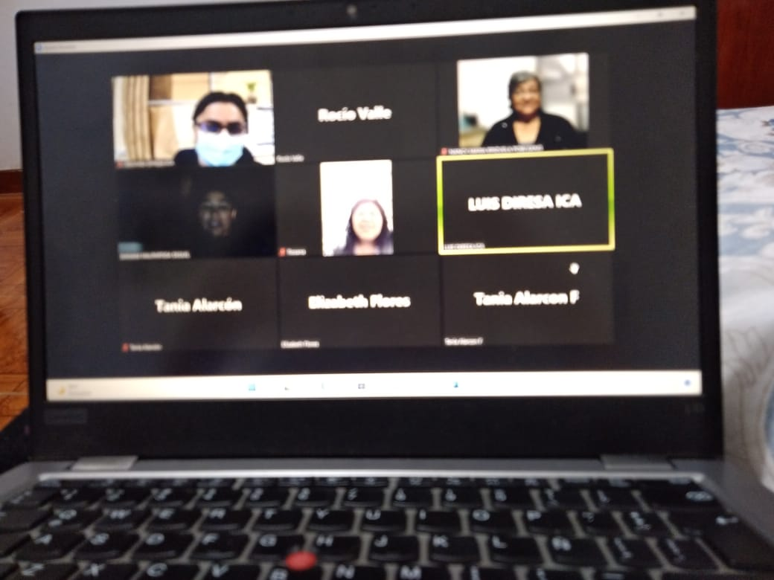
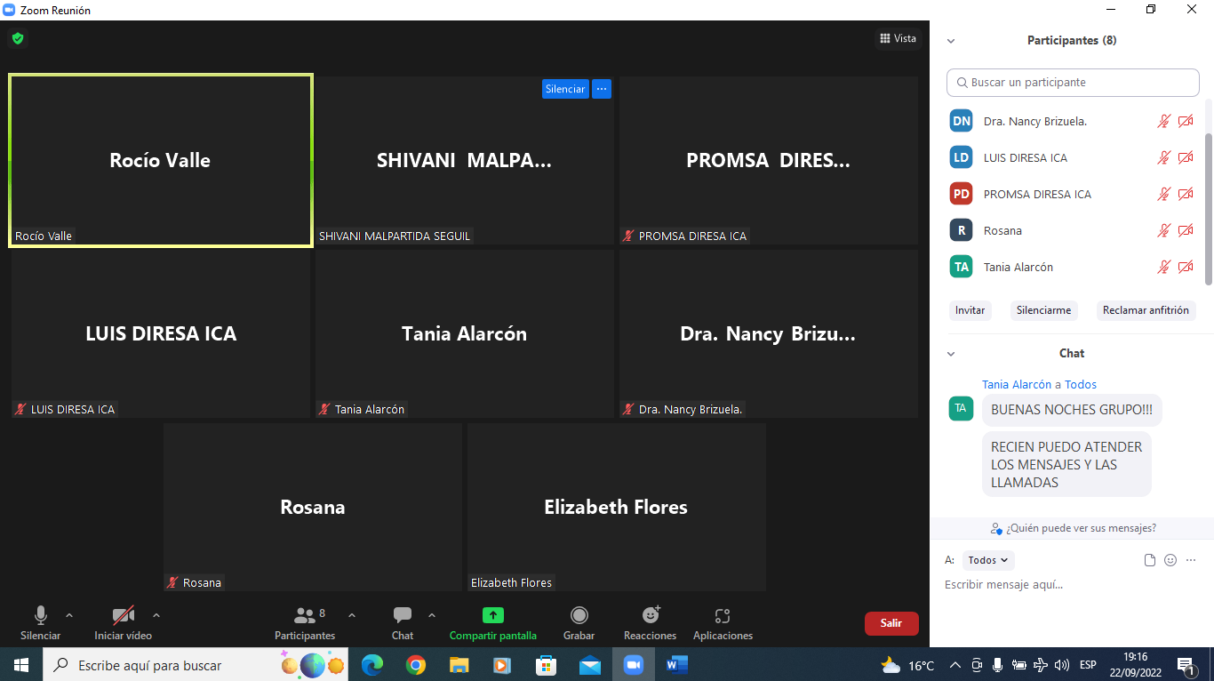
REGISTRO FOTOGRÁFICO
